МУНИЦИПАЛЬНОЕ АВТОНОМНОЕ ОБЩЕОБРАЗОВАТЕЛЬНОЕ УЧРЕЖДЕНИЕ
СРЕДНЯЯ ОБЩЕОБРАЗОВАТЕЛЬНАЯ ШКОЛА №11
ИМЕНИ ГЕРОЯ СОВЕТСКОГО СОЮЗА ДМИТРИЯ ЛЕОНТЬЕВИЧАКАЛАРАША
Г.ТУАПСЕ МУНИЦИПАЛЬНОГО ОБРАЗОВАНИЯ ТУАПСИНСКИЙ РАЙОН

ОТЧЕТ
о проведении предметной недели по технологии
Дата проведения 02.03.21г. – 05.03.21г.
Предметная неделя по технологии, имеет важное воспитательное и образовательное значение. Она способствует воспитанию у учащихся инициативы, самостоятельности, умения творчески подходить к решению различных задач, а также воспитанию у них чувства коллективизма и творчества, расширению и углублению знаний, развитию склонностей, творческой активности, служит средством профориентации и приобщения учащихся к общественно-полезному труду.
Цель проведения:
- воспитывать интерес к трудовому творчеству;
- формировать эстетический вкус;
Задачи предметной недели:
- выявление знаний и умений учащихся по технологии, полученных на уроках и в процессе внеклассной работы
- анализ применяемых знаний, умений, навыков, полученных на уроках художественно-эстетического цикла, совершенствование и систематизация знаний;
- совершенствование профессионального мастерства педагога через подготовку, организацию и проведение внеклассных мероприятий;
- развитие познавательной активности, повышение интереса учащихся к предмету технология;
- выявление учащихся, которые обладают творческими способностями
- развитие творческого потенциала личности, развитие логического мышления. кругозора и интеллекта учащихся;
- развитие мотивации к творческому труду
- формирование правильного отношения к труду;
- вовлечения учащихся во внеклассную и проектную деятельность по предмету
- реализация межпредметных связей.
Мероприятия недели отвечали возрастным особенностям школьников и были направлены на развитие творческих и интеллектуальных способностей. Мероприятия проводились согласно ранее утвержденному плану.
В ходе проведения предметной недели были проведены следующие мероприятия:
№ | ФИО учителя | класс | мероприятие | время | примечание
02.03 | Вторник
 | Левенкова О.В. | 5 А,Б,В. | Конкурс рисунков «Готовимся к масленице» | В течении дня
 | Ватолина Г.П. | 5А | «Профессии, связанные с информацией: переводчик, журналист, инспектор» | презентации
03.03 | Среда
 | Левенкова О.В. | 5 А,Б,В. | Конкурс рисунков «Готовимся к масленице» | В течении дня
 | Левенкова О.В. | 8 А | «Понятие о профессии, специальности и квалификация работника» | презентации
 | Ватолина Г.П. | 8-А | «Принципиальные и монтажные схемы» | презентации
04.03 | Четверг
 | Левенкова О.В. | 6-А,Б,В | Выставка творческих работ «Цветочные феи» | В течение недели
 | Ватолина Г.П. | 6-А,Б,В | Подготовка к 9 маю. Урок творчества: техника «Вытынанка»
05.03 | Пятница
 | Левенкова О.В. | 7-Б класс | «Техника выполнения швов французский узелок и рококо» | презентации
 | Ватолина Г.П. | 6-7 кл | Выставка « Мы за чистый край».

Приложение №1

Конкурсные работы: «Готовимся к масленице» и выставка «Мой чистый край»

Подготовили и провели учителя технологии Левенкова О.В. и Ватолина Г.П.
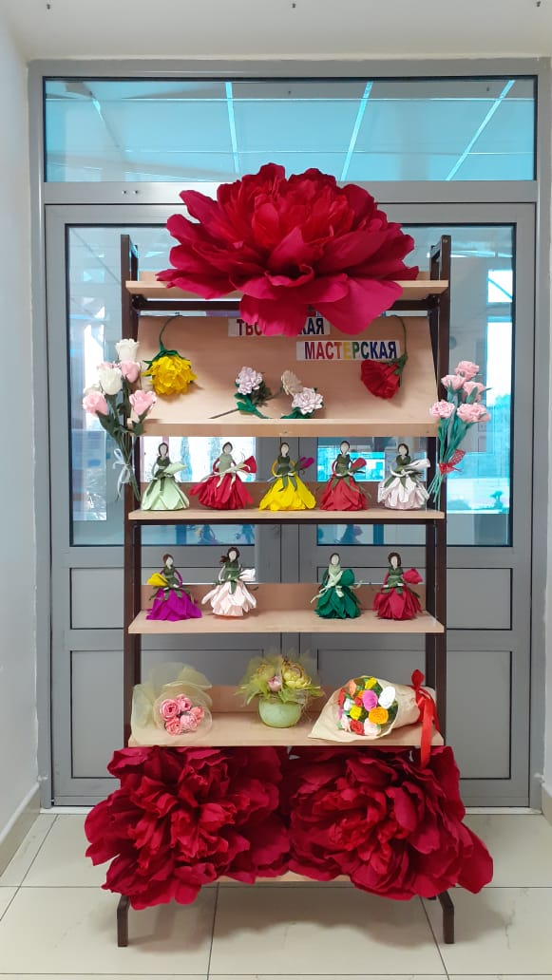
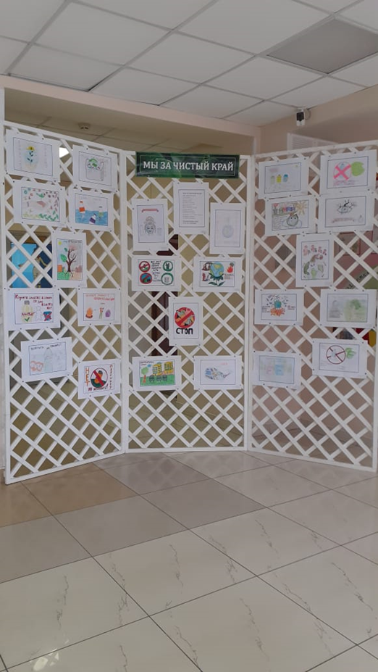
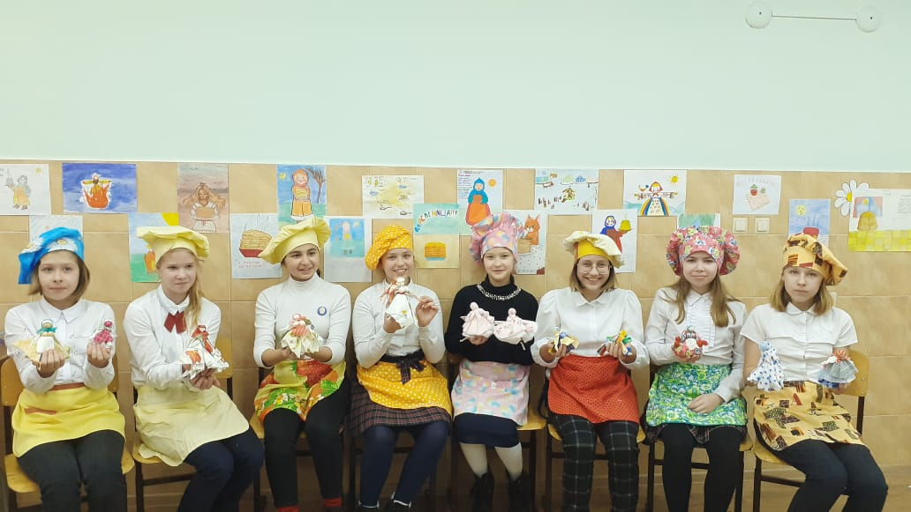

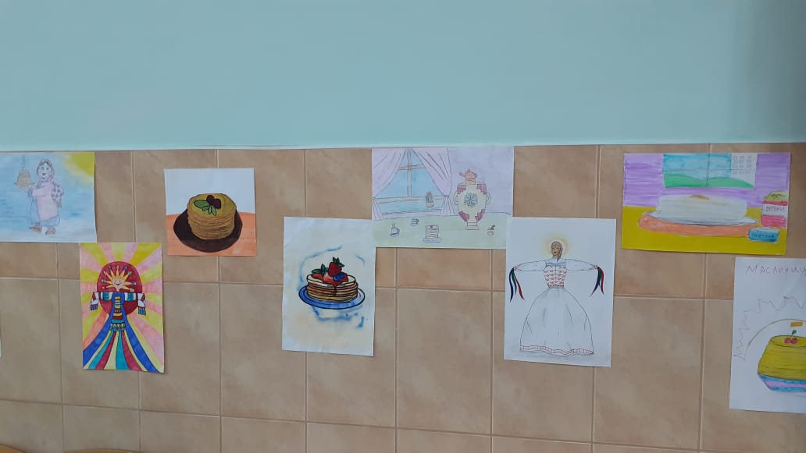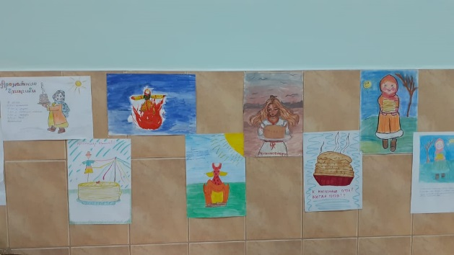
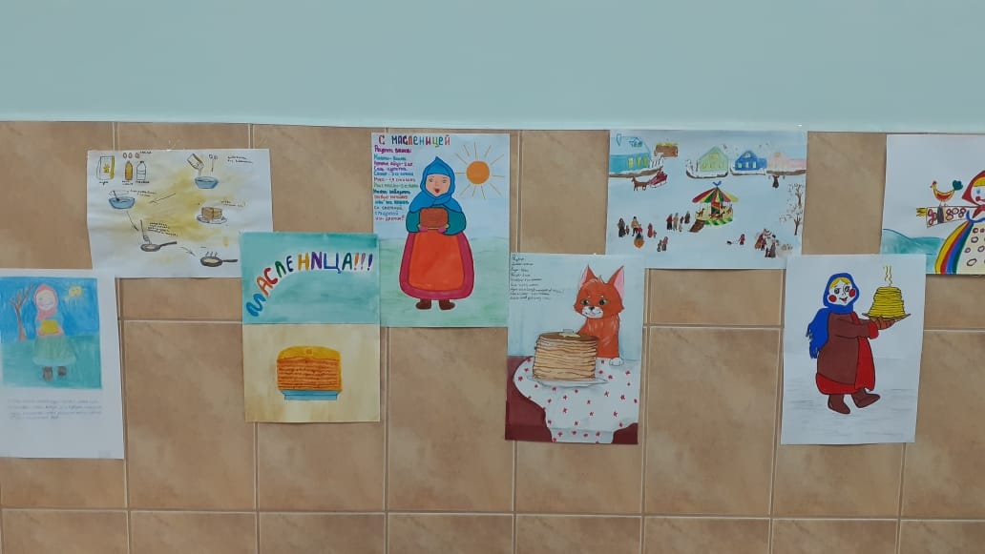

Урок творчества: Техника «ВЫТЫНАНКА». Учитель технологии Ватолина Г.П.
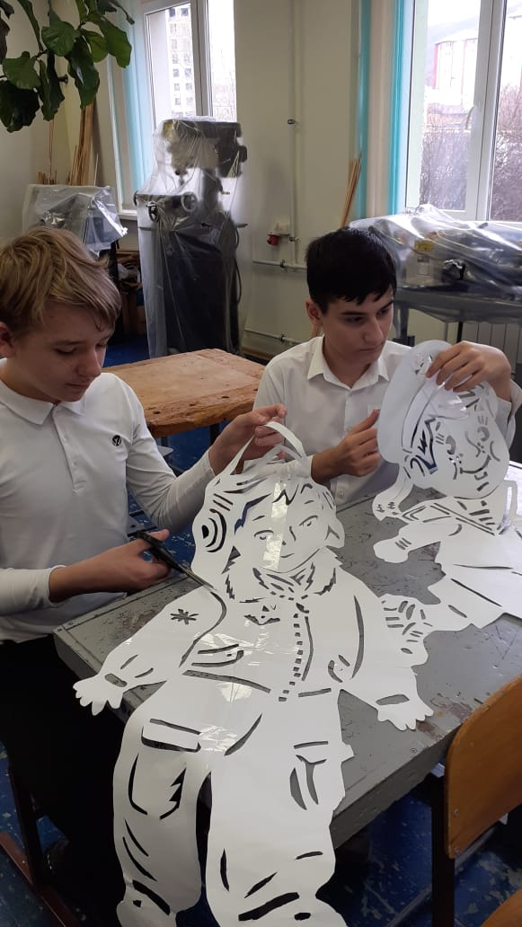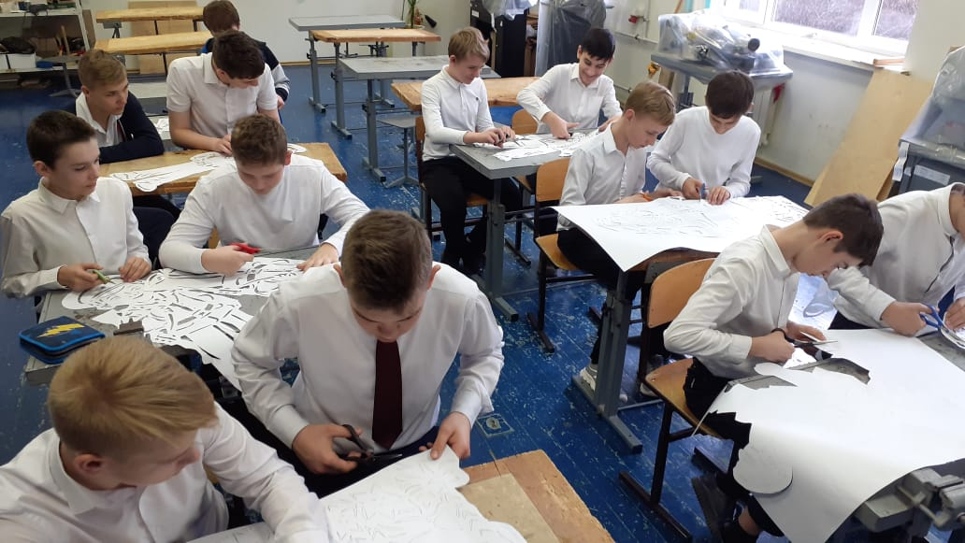

8 класс урок технологии, учитель Левенкова О.В.

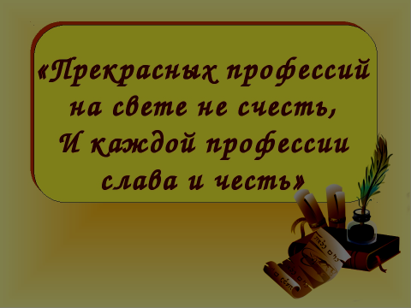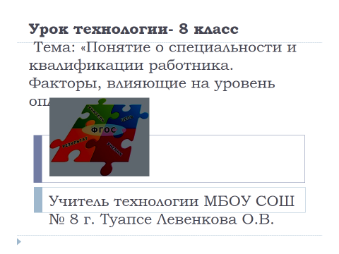

7 класс урок технологии, учитель Левенкова О.В.
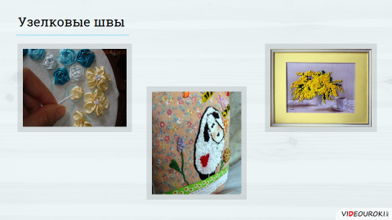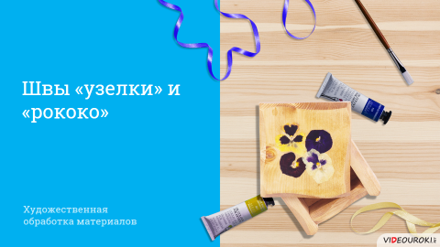

8 класс учитель технологии Ватолина Г.П.
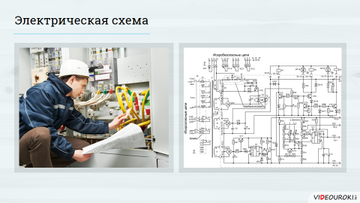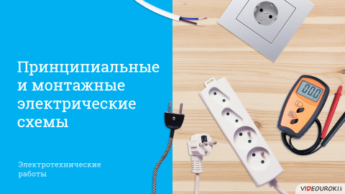

Подведение итогов
Проведение предметной недели по технологии способствует тому, что каждый ученик находит себя, свое место в определенном деле, видит, как оцениваются малейшие его успехи, он начинает верить в себя, в свои возможности, что позволяет в дальнейшем умению освоить любую профессию.
Проведение предметных недель осуществляется традиционно. Как форма деятельности они развивают личность учащихся, формируют креативные коммуникативные умения и развивают интеллектуальные способности. А также способствуют росту профессиональных умений учителей, давая возможность проявить себя организатором мероприятия для различных классов или разработчиком заданий
Подводя итоги прошедшей недели можно отметить, что в целом все намеченные мероприятия были проведены на высоком профессиональном уровне. Были задействованы учащиеся с 5-х по 11-е классы. Участие приняли все учителя технологии методического объединения.

Руководитель ШМО
Физического и эстетического направления Н.В. Акопян

